Alueprofiili Petäjävesi (Kunnat)
Diakin karttasovellus 2022-02-22 22:58:23
Tämä asiakirja on tuotettu automaattisesti Diakin karttasovelluksen avulla 2022-02-22 22:58:23. Asiakirjan tiedot perustuvat THL:n Sotkanet-indikaattoripalvelun tietoihin, joihin on yhdistetty Tilastokeskuksen tilasto- ja paikkatietoaineistoja. Tarkempaa tieto indikaattoreista ja metodologiasta löydät sovelluksen Lisätietoja-osiosta.
Alueprofiili sisältää aina kaikkien osoittimien tiedot sekä valitulta alueelta että alueen rajanaapureista. Lisäksi alueprofiilissa esitetään kunkin osoittimen korkein ja matalin arvo. Tiedot esitetään taulukkoina, karttakuvioina sekä aikasarjakuvioina, joista näkee kunkin osoittimen kehityksen 2010-luvulla sekä valitulla alueella että sen naapureissa. Raportin lopussa on tiedot pienituloisuudesta ja työttömyydestä kaikilta alueen postinumeroalueilta.
Tässä raportissa tarkastellaan tasolla Kunnat aluetta Petäjävesi. Lisäksi tarkastelussa ovat rajanaapurit: Jyväskylä, Jämsä, Keuruu, Multia, Petäjävesi ja Uurainen.
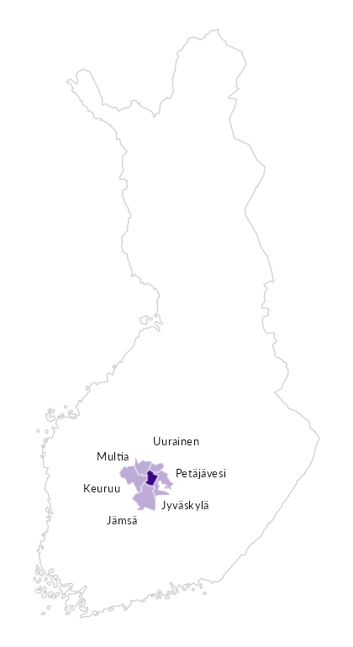

Summamuuttujat
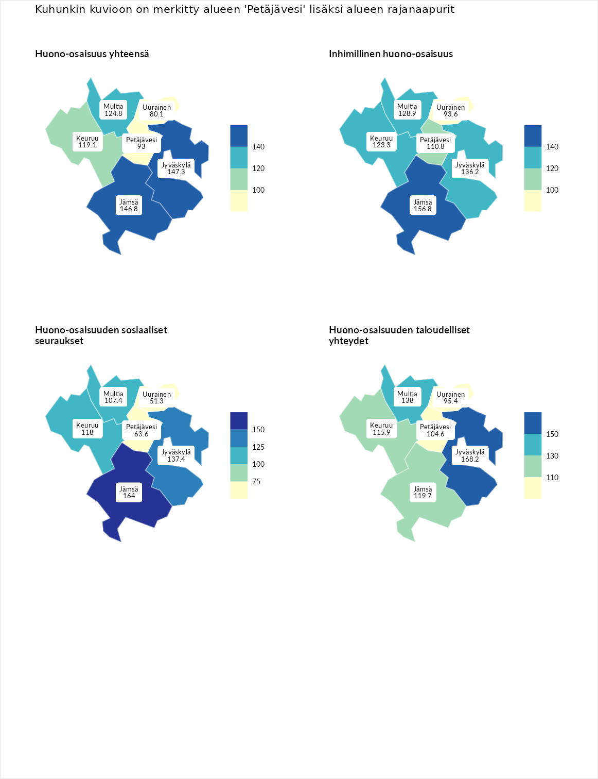

Huono-osaisuus yhteensä
aluenimi | arvo | asema
Tuusniemi (korkein arvo) | 183.4 | 1
Jyväskylä (naapuri) | 147.3 | 13
Jämsä (naapuri) | 146.8 | 15
Multia (naapuri) | 124.8 | 69
Keuruu (naapuri) | 119.1 | 94
Petäjävesi (valittu) | 93.0 | 193
Uurainen (naapuri) | 80.1 | 247
Luoto (matalin arvo) | 34.3 | 293

Inhimillinen huono-osaisuus
aluenimi | arvo | asema
Outokumpu (korkein arvo) | 180.9 | 1
Jämsä (naapuri) | 156.8 | 7
Jyväskylä (naapuri) | 136.2 | 33
Multia (naapuri) | 128.9 | 44
Keuruu (naapuri) | 123.3 | 63
Petäjävesi (valittu) | 110.8 | 104
Uurainen (naapuri) | 93.6 | 182
Pedersören kunta (matalin arvo) | 41.0 | 293

Huono-osaisuuden sosiaaliset seuraukset
aluenimi | arvo | asema
Tuusniemi (korkein arvo) | 214.7 | 1
Jämsä (naapuri) | 164.0 | 8
Jyväskylä (naapuri) | 137.4 | 32
Keuruu (naapuri) | 118.0 | 85
Multia (naapuri) | 107.4 | 125
Petäjävesi (valittu) | 63.6 | 266
Uurainen (naapuri) | 51.3 | 283
Luoto (matalin arvo) | 29.0 | 293

Huono-osaisuuden taloudelliset yhteydet
aluenimi | arvo | asema
Merikarvia (korkein arvo) | 272.3 | 1
Jyväskylä (naapuri) | 168.2 | 17
Multia (naapuri) | 138.0 | 61
Jämsä (naapuri) | 119.7 | 104
Keuruu (naapuri) | 115.9 | 118
Petäjävesi (valittu) | 104.6 | 156
Uurainen (naapuri) | 95.4 | 188
Pedersören kunta (matalin arvo) | 31.0 | 293
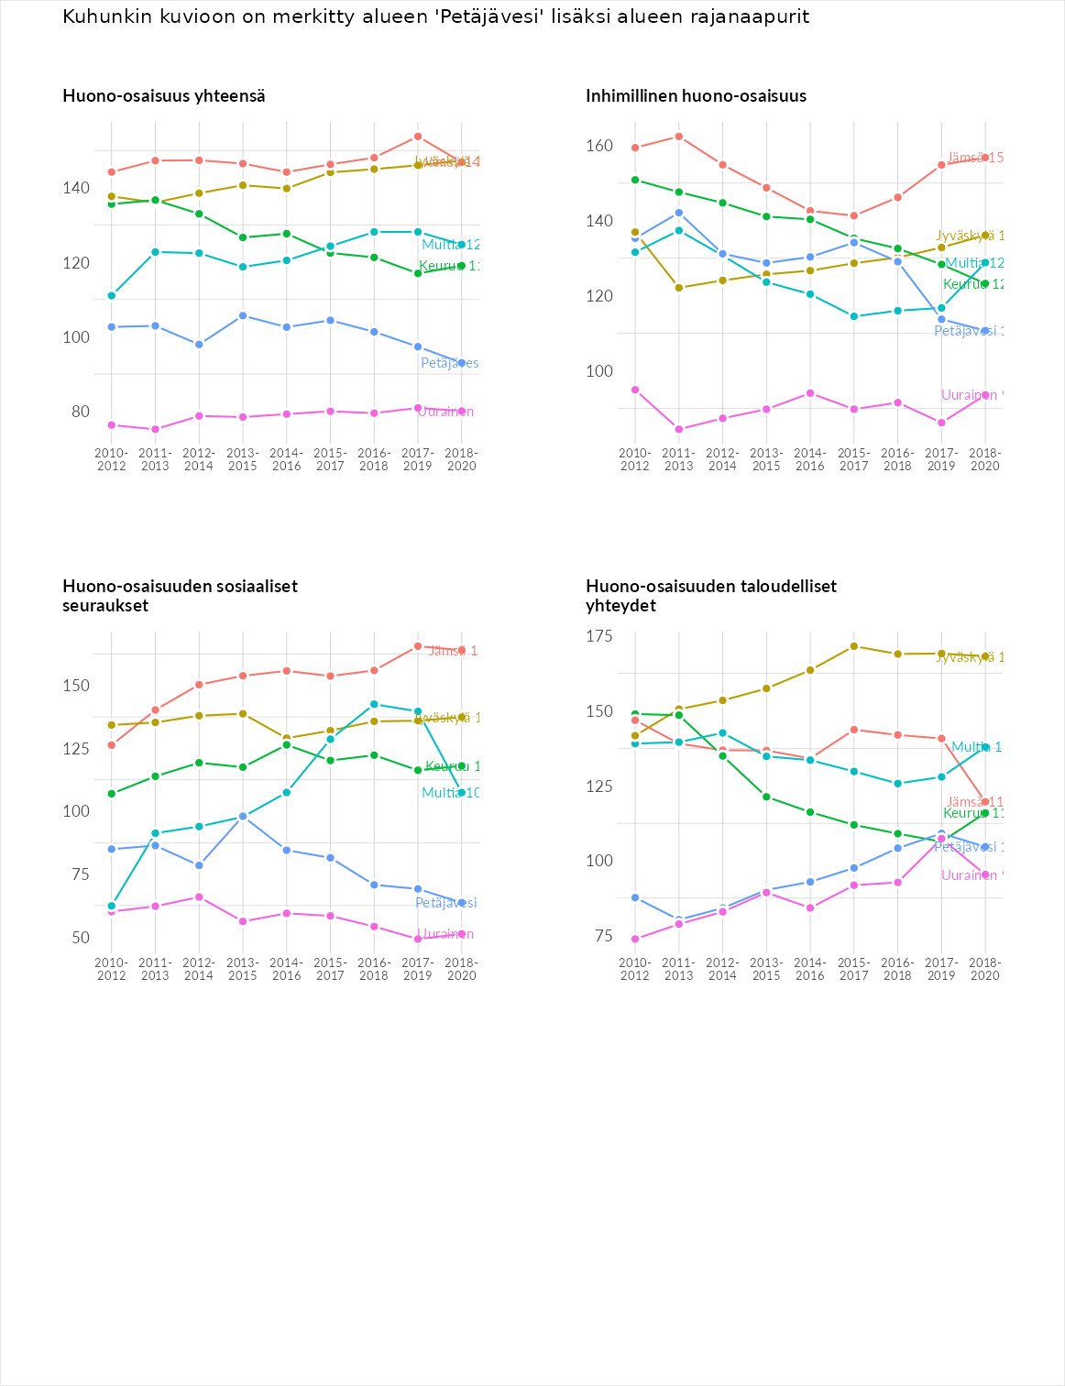

Inhimillinen huono-osaisuus
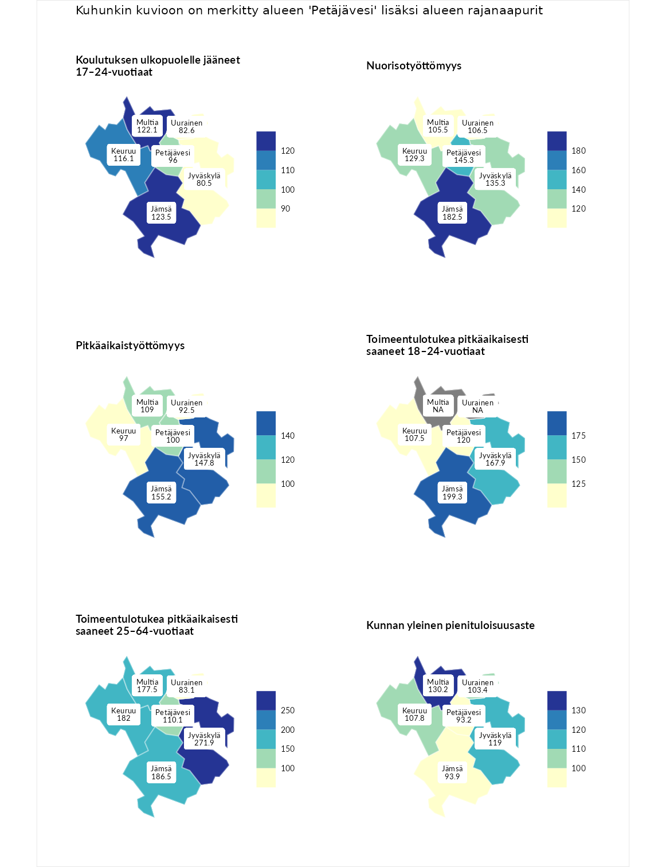

Koulutuksen ulkopuolelle jääneet 17–24-vuotiaat
aluenimi | arvo | asema
Hartola (korkein arvo) | 229.5 | 1
Jämsä (naapuri) | 123.5 | 56
Multia (naapuri) | 122.1 | 62
Keuruu (naapuri) | 116.1 | 86
Petäjävesi (valittu) | 96.0 | 159
Uurainen (naapuri) | 82.6 | 214
Jyväskylä (naapuri) | 80.5 | 217
Masku (matalin arvo) | 42.3 | 281

Nuorisotyöttömyys
aluenimi | arvo | asema
Kannonkoski (korkein arvo) | 231.0 | 1
Jämsä (naapuri) | 182.5 | 6
Petäjävesi (valittu) | 145.3 | 27
Jyväskylä (naapuri) | 135.3 | 43
Keuruu (naapuri) | 129.3 | 57
Uurainen (naapuri) | 106.5 | 115
Multia (naapuri) | 105.5 | 121
Luoto (matalin arvo) | 16.3 | 281

Pitkäaikaistyöttömyys
aluenimi | arvo | asema
Ilomantsi (korkein arvo) | 241.8 | 1
Jämsä (naapuri) | 155.2 | 40
Jyväskylä (naapuri) | 147.8 | 49
Multia (naapuri) | 109.0 | 125
Petäjävesi (valittu) | 100.0 | 149
Keuruu (naapuri) | 97.0 | 152
Uurainen (naapuri) | 92.5 | 165
Paimio (matalin arvo) | 14.9 | 293

Toimeentulotukea pitkäaikaisesti saaneet 18–24-vuotiaat
aluenimi | arvo | asema
Rantasalmi (korkein arvo) | 247.9 | 1
Jämsä (naapuri) | 199.3 | 5
Jyväskylä (naapuri) | 167.9 | 15
Petäjävesi (valittu) | 120.0 | 61
Keuruu (naapuri) | 107.5 | 75
Kalajoki (matalin arvo) | 27.5 | 166

Toimeentulotukea pitkäaikaisesti saaneet 25–64-vuotiaat
aluenimi | arvo | asema
Kotka (korkein arvo) | 328.1 | 1
Jyväskylä (naapuri) | 271.9 | 6
Jämsä (naapuri) | 186.5 | 29
Keuruu (naapuri) | 182.0 | 30
Multia (naapuri) | 177.5 | 33
Petäjävesi (valittu) | 110.1 | 119
Uurainen (naapuri) | 83.1 | 186
Närpiö (matalin arvo) | 18.0 | 288

Kunnan yleinen pienituloisuusaste
aluenimi | arvo | asema
Rääkkylä (korkein arvo) | 159.3 | 1
Multia (naapuri) | 130.2 | 28
Jyväskylä (naapuri) | 119.0 | 57
Keuruu (naapuri) | 107.8 | 113
Uurainen (naapuri) | 103.4 | 133
Jämsä (naapuri) | 93.9 | 166
Petäjävesi (valittu) | 93.2 | 169
Rusko (matalin arvo) | 33.6 | 293
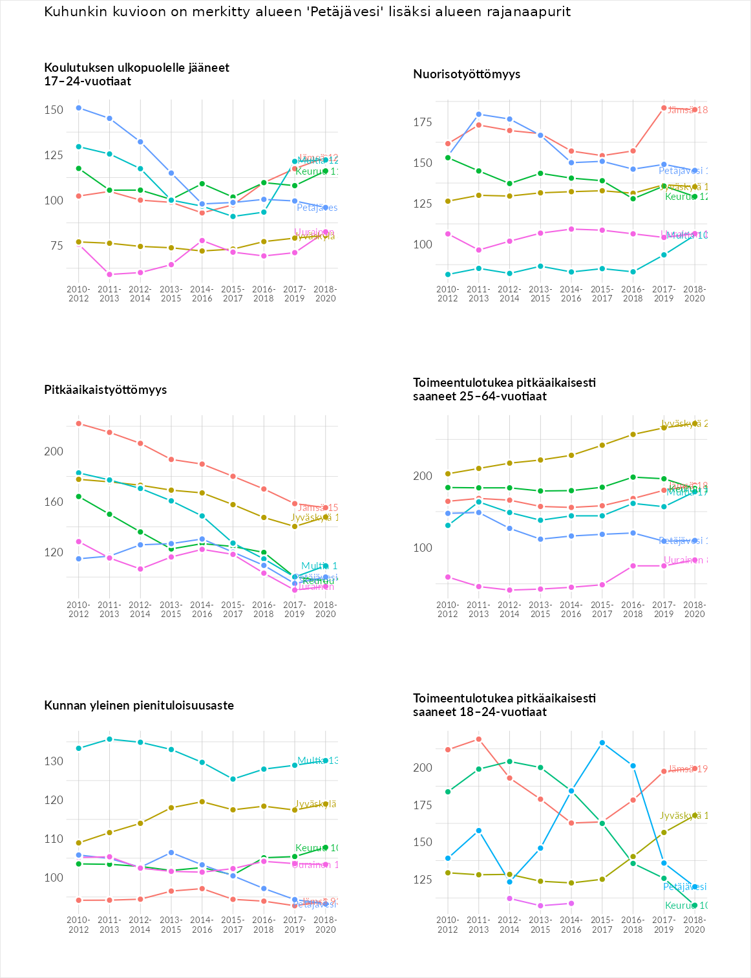

Huono-osaisuuden sosiaaliset seuraukset
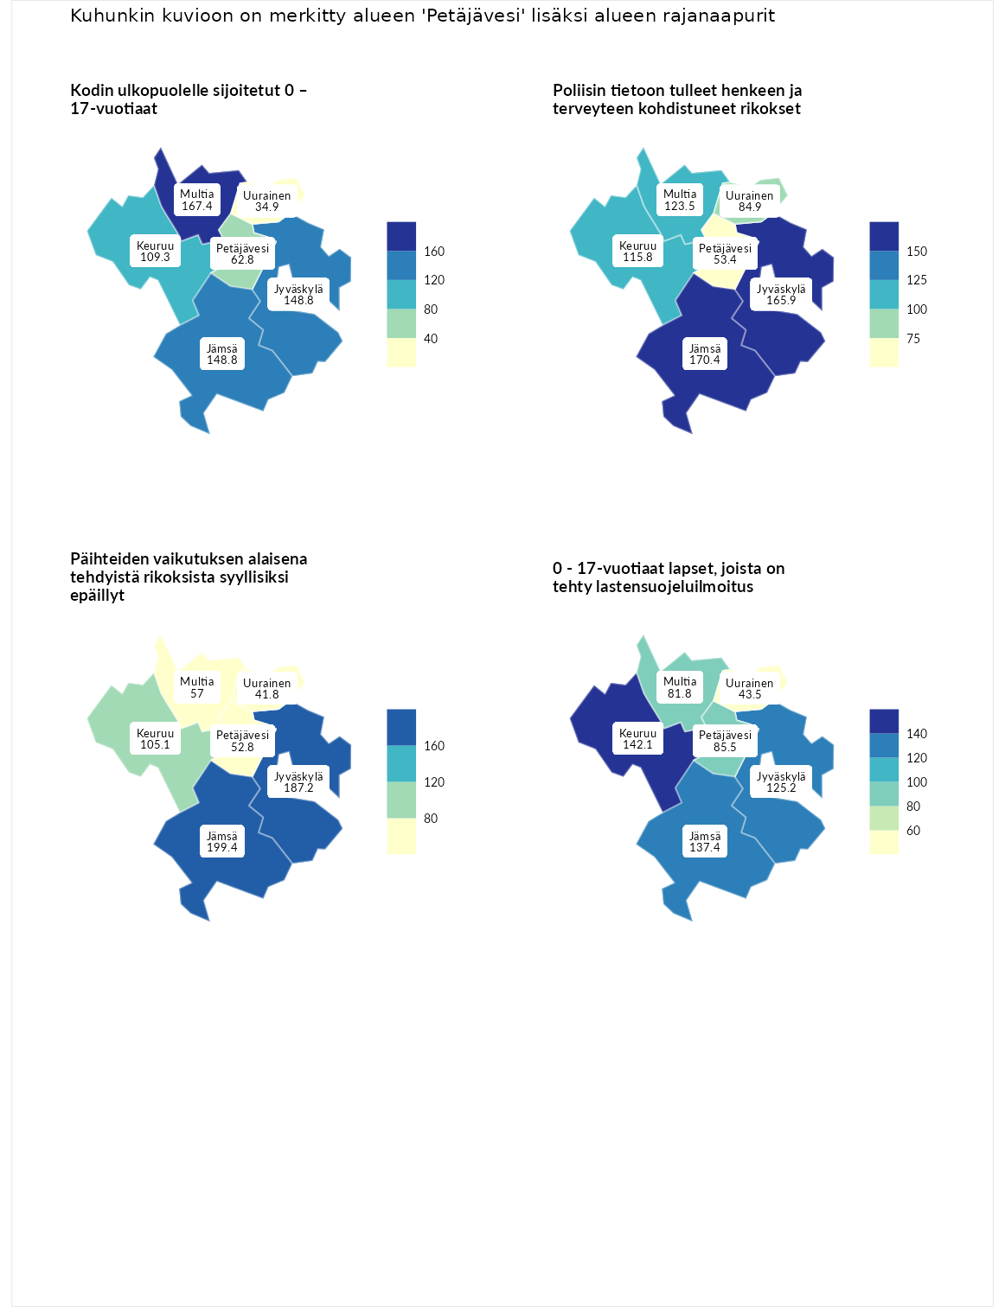

Kodin ulkopuolelle sijoitetut 0 – 17-vuotiaat
aluenimi | arvo | asema
Tuusniemi (korkein arvo) | 411.6 | 1
Multia (naapuri) | 167.4 | 32
Jyväskylä (naapuri) | 148.8 | 50
Jämsä (naapuri) | 148.8 | 51
Keuruu (naapuri) | 109.3 | 111
Petäjävesi (valittu) | 62.8 | 212
Uurainen (naapuri) | 34.9 | 246
Luoto (matalin arvo) | 23.3 | 253

Poliisin tietoon tulleet henkeen ja terveyteen kohdistuneet rikokset
aluenimi | arvo | asema
Kiuruvesi (korkein arvo) | 211.6 | 1
Jämsä (naapuri) | 170.4 | 11
Jyväskylä (naapuri) | 165.9 | 16
Multia (naapuri) | 123.5 | 81
Keuruu (naapuri) | 115.8 | 96
Uurainen (naapuri) | 84.9 | 186
Petäjävesi (valittu) | 53.4 | 268
Kuortane (matalin arvo) | 32.8 | 286

Päihteiden vaikutuksen alaisena tehdyistä rikoksista syyllisiksi epäillyt
aluenimi | arvo | asema
Kemi (korkein arvo) | 317.3 | 1
Jämsä (naapuri) | 199.4 | 7
Jyväskylä (naapuri) | 187.2 | 8
Keuruu (naapuri) | 105.1 | 126
Multia (naapuri) | 57.0 | 253
Petäjävesi (valittu) | 52.8 | 264
Uurainen (naapuri) | 41.8 | 280
Luoto (matalin arvo) | 19.4 | 293

0 - 17-vuotiaat lapset, joista on tehty lastensuojeluilmoitus
aluenimi | arvo | asema
Tervo (korkein arvo) | 236.0 | 1
Keuruu (naapuri) | 142.1 | 27
Jämsä (naapuri) | 137.4 | 36
Jyväskylä (naapuri) | 125.2 | 58
Petäjävesi (valittu) | 85.5 | 215
Multia (naapuri) | 81.8 | 231
Uurainen (naapuri) | 43.5 | 289
Maalahti (matalin arvo) | 22.9 | 293
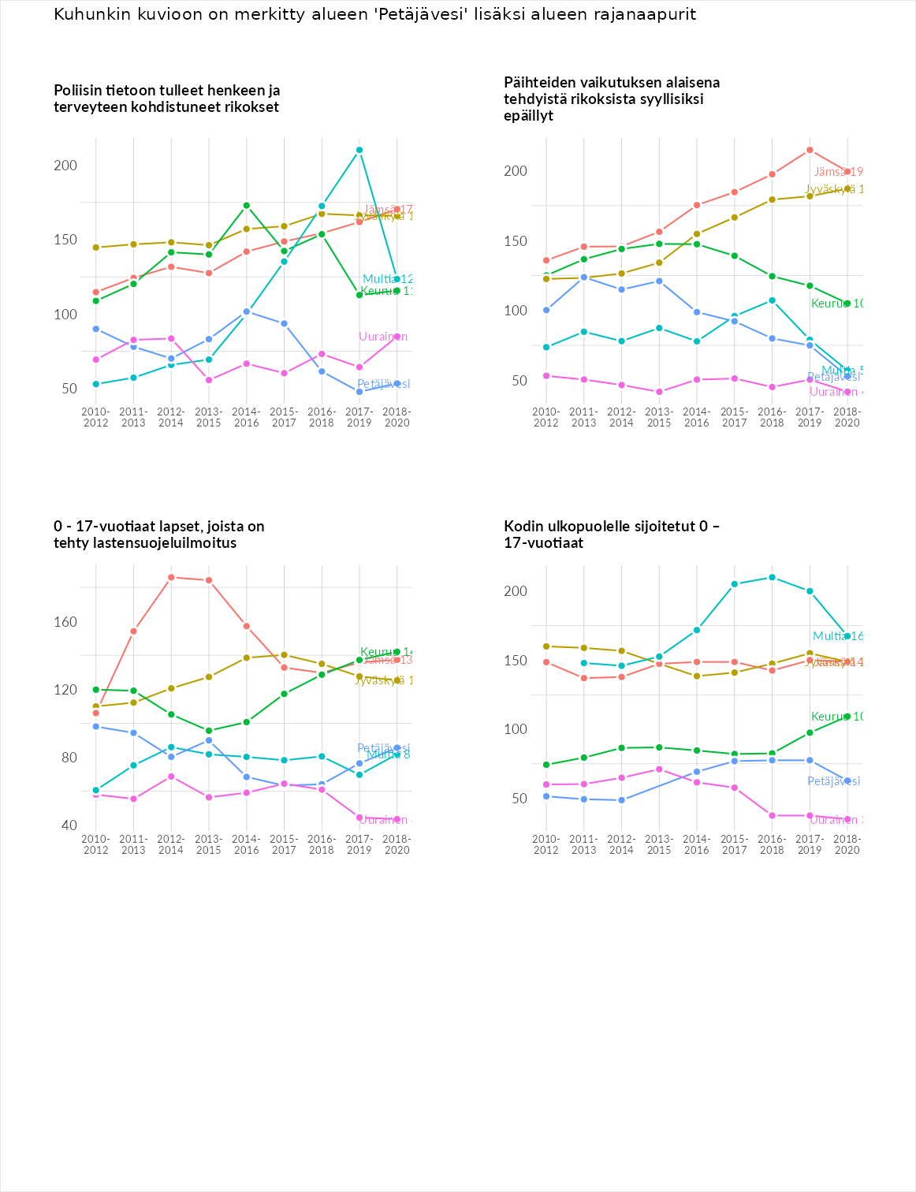

Huono-osaisuuden taloudelliset yhteydet
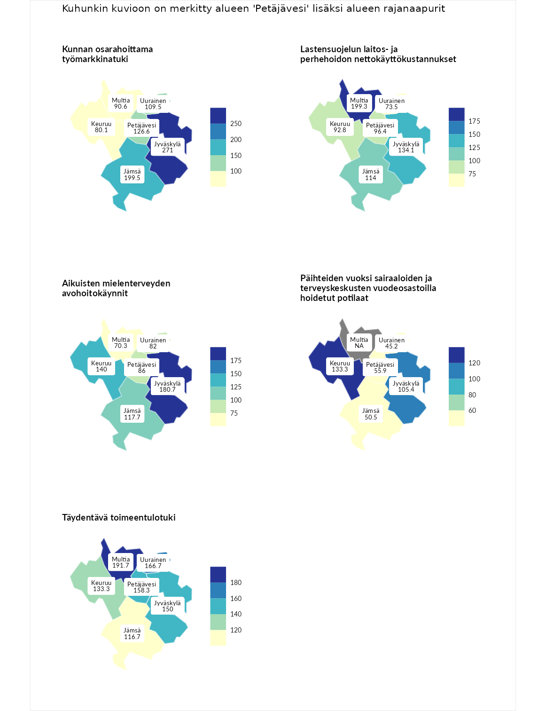

Kunnan osarahoittama työmarkkinatuki
aluenimi | arvo | asema
Lahti (korkein arvo) | 307.1 | 1
Jyväskylä (naapuri) | 271.0 | 4
Jämsä (naapuri) | 199.5 | 18
Petäjävesi (valittu) | 126.6 | 92
Uurainen (naapuri) | 109.5 | 132
Multia (naapuri) | 90.6 | 169
Keuruu (naapuri) | 80.1 | 198
Luoto (matalin arvo) | 5.7 | 293

Lastensuojelun laitos- ja perhehoidon nettokäyttökustannukset
aluenimi | arvo | asema
Soini (korkein arvo) | 285.3 | 1
Multia (naapuri) | 199.3 | 10
Jyväskylä (naapuri) | 134.1 | 63
Jämsä (naapuri) | 114.0 | 115
Petäjävesi (valittu) | 96.4 | 158
Keuruu (naapuri) | 92.8 | 169
Uurainen (naapuri) | 73.5 | 201
Isokyrö (matalin arvo) | 0.7 | 288

Aikuisten mielenterveyden avohoitokäynnit
aluenimi | arvo | asema
Haapajärvi (korkein arvo) | 510.9 | 1
Jyväskylä (naapuri) | 180.7 | 21
Keuruu (naapuri) | 140.0 | 69
Jämsä (naapuri) | 117.7 | 108
Petäjävesi (valittu) | 86.0 | 199
Uurainen (naapuri) | 82.0 | 209
Multia (naapuri) | 70.3 | 232
Lempäälä (matalin arvo) | 14.9 | 293

Päihteiden vuoksi sairaaloiden ja terveyskeskusten vuodeosastoilla hoidetut potilaat
aluenimi | arvo | asema
Vaala (korkein arvo) | 232.3 | 1
Keuruu (naapuri) | 133.3 | 65
Jyväskylä (naapuri) | 105.4 | 123
Petäjävesi (valittu) | 55.9 | 241
Jämsä (naapuri) | 50.5 | 252
Uurainen (naapuri) | 45.2 | 260
Närpiö (matalin arvo) | 16.1 | 276

Täydentävä toimeentulotuki
aluenimi | arvo | asema
Merikarvia (korkein arvo) | 1000.0 | 1
Multia (naapuri) | 191.7 | 42
Uurainen (naapuri) | 166.7 | 58
Petäjävesi (valittu) | 158.3 | 63
Jyväskylä (naapuri) | 150.0 | 70
Keuruu (naapuri) | 133.3 | 92
Jämsä (naapuri) | 116.7 | 119
Utsjoki (matalin arvo) | 8.3 | 293
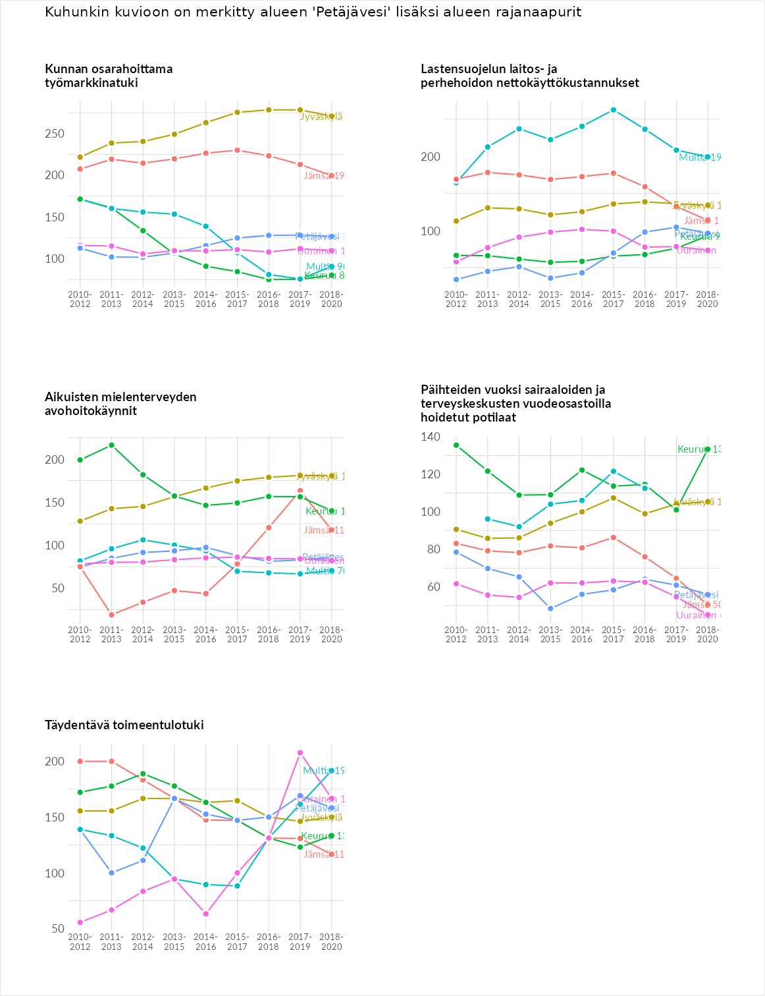

Postinumeroaluekohtaiset tiedot
aluekoodi | aluenimi | Kokonaislukema | Alimpaan tuloluokkaan kuuluvat taloudet | Alimpaan tuloluokkaan kuuluvat täysi-ikäiset | Työttömät | Peruskoulutuksen omaavat
41900 | Petäjävesi Keskus | 110.0 | 119.5 | 99.7 | 127.2 | 93.7
41925 | Ylä-Kintaus | 109.3 | 101.0 | 128.8 | 94.9 | 112.6
41980 | Kuivasmäki | 101.4 | 95.8 | 103.4 | 117.0 | 89.4
41920 | Kintaus | 96.7 | 88.6 | 93.5 | 124.3 | 80.6
